ブロック分割による輝度情報を用いた金属部品表面のキズ検出
包 躍*， 小屋 裕太郎**

Metal Parts Surface Inspection Using Luminance Information of Division Blocks

Yue Bao*, Yutaro Koya**

In order to increase productivity and efficiency, the components factory for car manufacture needs an automatic flaw detecting system by using image processing. As such system, a conventional method using binary processing is well known. Recently as the improvement techniques, a method using the Model-based Matching in a plane-band model and a method using the density difference between dividing regions were proposed. However, these methods were inapplicable to flaw detection of a metal surface with the tiny ruggedness and the dirt which remained in the washing process. This paper proposed an automatic flaw detecting method which divided surface of metal parts into many blocks and use the difference of luminance inside the blocks and the connection of blocks. This method can be used for inspecting the metal surface with different luminance and a complicated flaw. By the experimental results, it was confirmed that the flaws of defective parts used as the inspecting standard can be extracted certainly and the yield rate achieved the level of quality control inspectors.

Key Words: Metal parts, Flaw detection, Image processing, Divided block, Difference of luminance

1. 緒 論
工場で製品を生産する際には, ある程度の不良品が生じてしまうため, 検査工程でそれらを分別する必要がある. 本研究の対象となる自動車のブレーキホース継手金具¹⁾に関しては, 生産工程で表面にキズがつくことがあり, このキズが一定の大きさや深さに達しているものが不良品となる. 従来はこの検査を人間による目視検査で行われてきた. しかし, 人間が検査を行う場合, 判断基準に個人差がある. また, 検査対象の数が膨大であるため, 長時間の作業による疲労が見落としなどの判断ミスを起こす. そのため, 画像処理による検査の自動化が求められている.
画像処理による金属部品の検査は過去にも, 輝度情報を用いる方法, 距離画像を用いる方法, 間接画像を用いる方法などさまざまな方法が提案されている²⁾. 距離画像を使用した方法では, 距離画像に対してエッジ抽出を行う方法³⁾がある. しかし, エッジ抽出は画像の濃淡差の大きさによって抽出精度が変わるため, ブレーキホース継手金具の浅いキズを検出することが困難である. 間接画像とは, 対象物体を直接撮影するのではなく, 検査対象にさまざまな前処理を施してから撮影した画像のことである. 間接画像を用いた方法の一つである磁粉探傷法⁴⁾では, まず検査対象を磁化し, 磁粉を塗布してから撮影を行い, その画像を用いてキズの有無を調べる方法である. しかし, 間接画像を用いた方法では, 設備が大掛かりになることや手法が適用できる検査対象が限られるという問題がある.
濃淡画像を使用した方法としては, 撮影した画像を2値化する方法⁵⁾, 面-帯モデルによるModel-based Matchingを用いた方法^{6), 7)}が提案されている. しかし, 本研究の対象となる部品は, 検査前の洗浄工程の際に汚れを均一に落とすことができないこと, 表面の研磨の状態により表面の反射率が変化すること, 圧痕・打痕・擦り傷といった複数の種類のキズが存在し, キズ形状が複雑であることから, 適切な2値化やモデル化が困難である. その他の従来手法として, 検査面を等間隔の領域に分割し, 領域間の濃度差を利用した方法⁸⁾も提案されている. しかし, 分割領域内のデータとして平均輝度値を用いているため, 表面に微小な凹凸や汚れを有する本研究の対象部品に適用する場合は領域間の濃度差を明確に得ることが困難である.
本論文では濃淡画像を使用する金属部品表面のキズ検出法として, 部品表面を一定間隔のブロックに分け, キズブロックを抽出してから, キズブロックを連結させてキズを判定する手法を提案する. ブロック内の画素値の輝度差や分布を調べることにより, 部品の光の反射度合に影響されずにキズブロックを抽出でき, キズブロックを連結させてから判定することにより複雑なキズ形状にも柔軟に対応できる. 試作システムによる実験により, 部品に付着した汚れや研磨の影響に

* 東京都市大学知識工学部 世田谷区玉堤1-28-1
** 東京都市大学大学院工学研究科 世田谷区玉堤1-28-1
* Faculty of Knowledge Engineering, Tokyo City University, Setagaya-ku, Tokyo
** Graduate School of Engineering, Tokyo City University, Setagaya-ku, Tokyo
(Received December 24, 2009)
TRIA 015/10/0915ⓒ2009 SICE
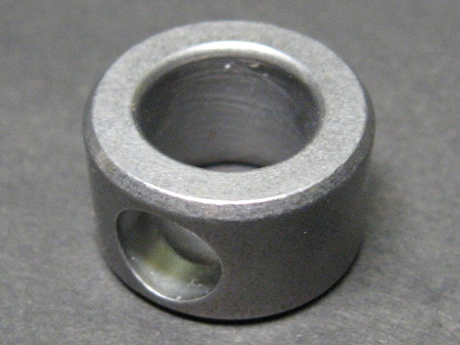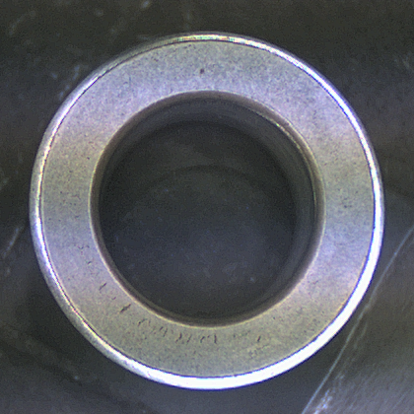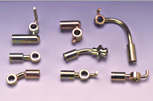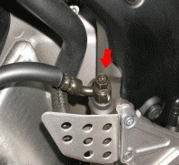
(a) Appearance
(b) The finished product
(c) Example of use
(d) A side to be inspected
Fig. 1 The parts to be inspected

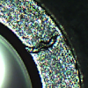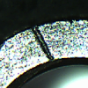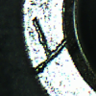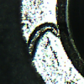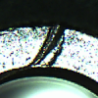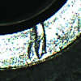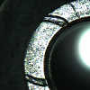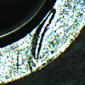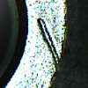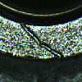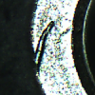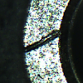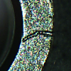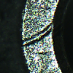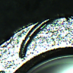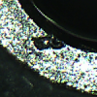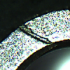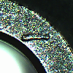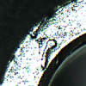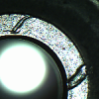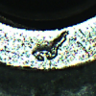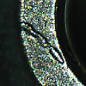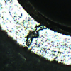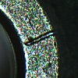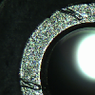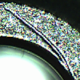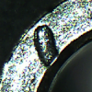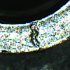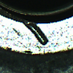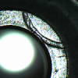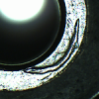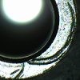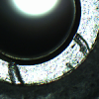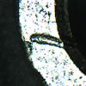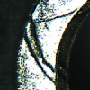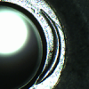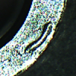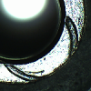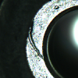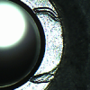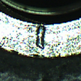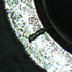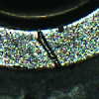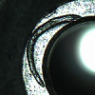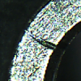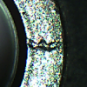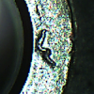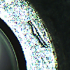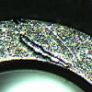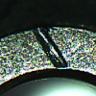
Fig. 2 The samples of defectives

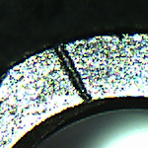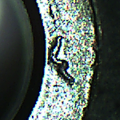
(a) Flaw piercing through metal parts
Fig. 3 The flaw handled as defectives
(b) Large flaw
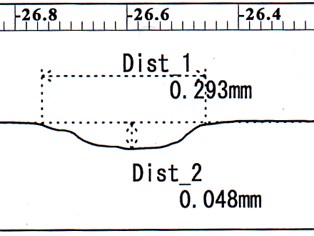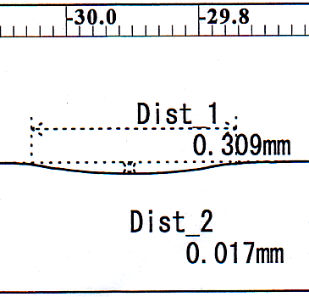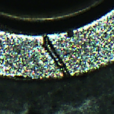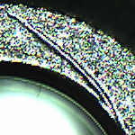
Fig. 4 The result of having measured the sample of defectives
(a) The shallowest flaw
(b) The thinnest flaw
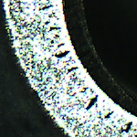
Fig. 5 The flaw handled as quality goods

よる光の反射度合の変化に影響されずに部品のキズを確実に抽出でき, 検出速度や歩留まりも生産現場の要求に満たせることが確認された.

2. 検査対象と撮影方法
検査対象となる部品をFig. 1(a)に示す. 生産現場ではこの部品を「メダマ」と呼ぶ. ブレーキホース継手金具はメダマの他にソケットとニップルで構成されており, 組み立てるとFig. 1(b)のようになる. ブレーキホース継手金具はゴムホー
Fig. 6 The relationship between reflected light and the image
Case in which there is no flaw
Case in which there is the flaw
Camera
Metal surface
Image
Reflected light
The light from the light source
スの左右に取り付けられ, Fig. 1(c)のように自動車や二輪車のブレーキキャリパーに取り付ける. メダマ部品はFig. 1(d)で示したドーナツ型をした面の両面がキズ検出の対象となる. 実際に使用する際にはメダマの中央の穴の部分をオイルが通るため, この表面部にキズがついたまま使用すると, オイルが漏れる原因となる. その結果, ブレーキ不良を引き起こすため, 不良品の混入は必ず避けなければならない.
Fig. 2は工場が提供した検査基準となる不良品サンプルである. これらの基準となる不良品サンプルは目視検査でキズの基準とされているものである. 不良品のキズの種類にはFig. 3のように大きく分けて2種類があり, 内側から外側を貫通しているキズがついた部品(a)と, 面積の大きいキズがついた部品(b)がある. 不良品サンプルの中で深さが最も浅いキズと幅が最も狭いキズの測定図をFig. 4に示す. これらの大きさを越えるキズは必ず抽出しなければならない. 一方, Fig. 5のようなこれらの基準に達していない小さなキズについては良品として区別する必要がある.
キズ検査における画像取得の際に部品を照らす方法には数種類存在する⁹⁾.
メダマ部品は表面に微細な凹凸が存在するので, 表面を均一に照らす必要がある. また, 光源として使用したLEDは点光源であるため, 平面の物体に対して部品面に垂直の方向で光を照射するとそのままでは中央部にハイライトが発生する. しかし, 部品の中央は空洞になっているため, ハイライトが発生する中央部分の光は部品に当たらず, それらの光はカメラ方向へ反射することはない. そのため, 光源からの光によるハイライトの影響を無視することができる. これらのことから, 平行光を用いて照明する. Fig. 6に平行光を用いてカメラで撮影した際の画像の写り方を示す. 光を部品の表面に対して垂直の方向から当てたとき, 部品の表面にキズがない場合は, 光源からの光と部品の表面はほぼ垂直関係にある. そうすると, 光源から出た光は金属部品の表面で反射し, 反射光はそのまま逆方向へ, すなわちFig. 6上部にあるカメラの方向へそのまま戻ってくる. したがって, キズがない場合, カメラから得られる画像では部品は白く映る. 一方キズがある場合は, 部品の表面にくぼみができており, その部分の表面は光源からの光とは垂直関係ではない. そのため, 反射光はカメラとは別方向に反射することになるため, カメラには
The data of the pixel acquisition range
Yes
No
Noise-smoothing
Gray-scaling
Extraction of the flaw block candidates by the difference in the luminance value in the divided blocks. （Process 1）
Decision of the flaw block by the distribution of the pixels in the flaw block candidates. （Process 2）

Extraction of the flaw region candidate by the connection of the flaw blocks. （Process 3）
Decision of the flaw by area of black pixels in the flaw region candidate （Process 4-1）
Decision of the flaw by concentration of black pixel in the flaw region candidate （Process 4-2）
Sending the part to side of good parts
Sending the part to side of defective parts
Fig. 7 The flow chart of the flaw detection
Input image from the camera
Is there the flaw?
Division of block

反射光は入らない. したがって, キズがある場合, カメラから得られる画像ではくぼんだ部分は黒く映ることになる.

3. 提案方法
従来の領域間の濃度差を利用した方法では, 領域内の輝度平均値を算出し, 注目領域とその周辺の平均値の差分を用いていた. そのため, 細く長いキズがある場合と汚れがある場合でそれぞれの平均値や周辺との差分値が近い値となるため, 2つの場合の区別ができないことから, キズを見つけることが困難であった. そこで, 細く長いキズと汚れを区別でき, より正確なキズ抽出を可能にするため, 提案手法では4つの段階的処理によりキズの抽出を行う. まず, ブロック内の輝度値の差を利用したキズブロック候補の抽出を行う. つぎに, ブロック内の黒画素の割合による判定, キズブロック連結の抽出による判定, キズブロック連結内の黒画素の調査による
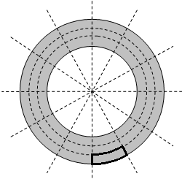
One divided block
Fig. 8 The method of dividing area for detecting
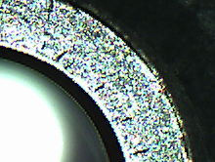
Fig. 9 The parts with short flaws

判定を行うことにより, 抽出されたキズが不良品の基準に達しているかどうかを確認する.
提案方法によるキズ検出の画像処理全体の流れをFig. 7に示す. 輝度値を用いるため, 前処理としてカメラで撮影した画像に対してグレースケール化を行い, 平滑化による雑音除去を行う. また, 実際にカメラで部品を撮影すると, 部品の周りに部品を支えるフレーム部分などが写るが, 画像処理を行う際には部品表面の円形部分からの情報のみを取得し, ブロックに分割する. ブロックの形状は, Fig. 8のように円の中心から放射方向に等間隔で分割したものと, 円周方向に等間隔で分割したものとした. 具体的なキズ判定はつぎの4つの処理から構成する.

① 輝度値の差によるキズブロックの抽出
表面の光の反射度合に個体差があることから, キズ部や非キズ部の輝度値が変化し, キズ判定に適した輝度閾値を決めることが困難であった. そこで, キズが存在する部分の境界での輝度値の差と動的閾値を用いてキズブロックの検出することにより, 部品ごとの反射度合の変化の影響を避ける.
まず, ブロックごとにブロック内の画素のすべての輝度値を調べ, 各ブロックの最大の輝度値と最小の輝度値の差を求める. すべてのブロックの差の値を求めた後, キズブロックと判断するための閾値$t_{d}$は, (1)式のようにブロックごとの輝度値の差の平均値μとその標準偏差σから求める.
$t_{d}=μ+σ$ (1)

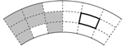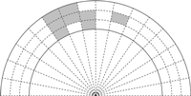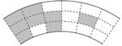
Fig. 10 The procedure of the decision using the region area
The labeling processing is carried out in the block, and the decision using the connectivity number is carried out
1
1
1
1
1
1
1
2
The condition of the blocks in the image
The block judged as a flaw
Blocks are considered as a binary image which composes of flaw block and block without a flaw

キズブロックの判定は, 各ブロックの輝度値の差の値と閾値を照らし合わせ, 輝度値の差の値が閾値$t_{d}$を越えたブロックをキズブロックと判断する.

② キズブロック内の黒画素によるキズブロックの判定
部品表面には元から存在する凹凸や雑音（細かな汚れや輝度変化）があるため, 画像に対して輝度値の差を用いたキズ検出を行うと, 検出したいキズ以外のキズブロックも抽出される. また, Fig. 9のような部品を貫通していない短く浅いキズに関しては後工程において問題がないキズであるため, これらのタイプのキズはキズ判定から除外する必要がある. 画素割合による判定は, まず, 輝度値の差によって抽出されたすべてのキズブロックについて, それぞれのブロック内での輝度値の最小値を求める. つぎに, 求めた最小値の中での最大値を求め, その値を閾値$t_{p}$とする. この閾値以下の輝度値をもつ画素をキズ部分に存在する黒画素とみなし, すべてのブロックについてそれぞれのブロック内での閾値$t_{p}$以下の輝度値をもつ画素の個数を求め, 閾値以下の画素の割合を求める. もしブロック内に一定の割合（閾値$t_{1}$）以上その画素が存在すればそのブロックにキズがあると判定し, そうでなければキズはないと判定する.

③ 連結数によるキズブロック連結の抽出
キズの大きさ, 方向, 長さを判定するため, キズブロックの連結を利用する. 処理手順をFig. 10に示す.
この手法では, 各ブロックをキズがあるブロックとキズがないブロックによって構成される2値画像とし, キズがあるブロックに対してブロック単位で8近傍のラベリング処理を行い, それぞれのラベルの連結数を求める. 連結数が一定の値以上のもののみをキズブロック連結とする. この場合, キ
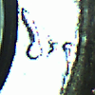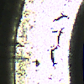
Fig.11 The example of the large flaw and the aggregate of small flaws
(a) The case of large flaw
(b) The case of the gathering of the small flaws
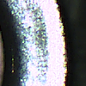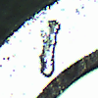
Fig.12 The part with flaws and the part with bad reflectivity
(a) The case of flaw
(b) The case in a part with the bad reflectivity

ズとみなす基準は面積となっているが, この部品の場合は部品を貫通しているキズは小さくてもブレーキの性能に影響する恐れがある. そのため, キズの判定基準は, 一定数（閾値$t_{2}$）以上のブロック数が連結しているか, 部品中心から放射方向へ一定数（閾値$t_{3}$）以上のブロックが連結していることのいずれかの条件を満たすものとする.

④ キズブロック連結内の黒画素によるキズ判定
キズブロック連結内においては, Fig. 11(a)のように大きなキズが存在する場合とFig. 11(b)のように細かいキズの集合体しか存在しない場合がある. つまり, キズブロック連結の中にある黒画素を見ると, 塊面積の大きい本来のキズと塊面積の小さい良品判定可能なキズが存在する. また, 黒画素の塊が大きくても汚れである場合がある. そこで, これらの細かいキズの集合や汚れと本来のキズを区別するために, 抽出されたキズブロック連結について, 黒画素塊の大きさと黒画素の濃度値について調べ, キズ判定を行う. まず, それぞれのキズブロック連結について, 黒画素についてラベリング処理を行い, 最大連結数があらかじめ設定した閾値（閾値$t_{4}$）以下であれば, キズブロック連結は細かいキズの集合体と判断し, キズの判定から除外する.
また, キズはFig. 12(a)のように濃い黒の部分が多く含まれるが, 部品に付着した汚れなどは, Fig. 12(b)のようにほとんど薄い黒で構成されている. ここで, 処理②で求めた黒画素閾値$t_{p}$を用いて, 濃い黒の閾値$t_{b}$を(2)式のように求める.
$t_{b}=t_{p}×α$ (2)
式中のαは重み係数である.
各キズブロック連結について, 黒画素閾値$t_{p}$より濃い黒
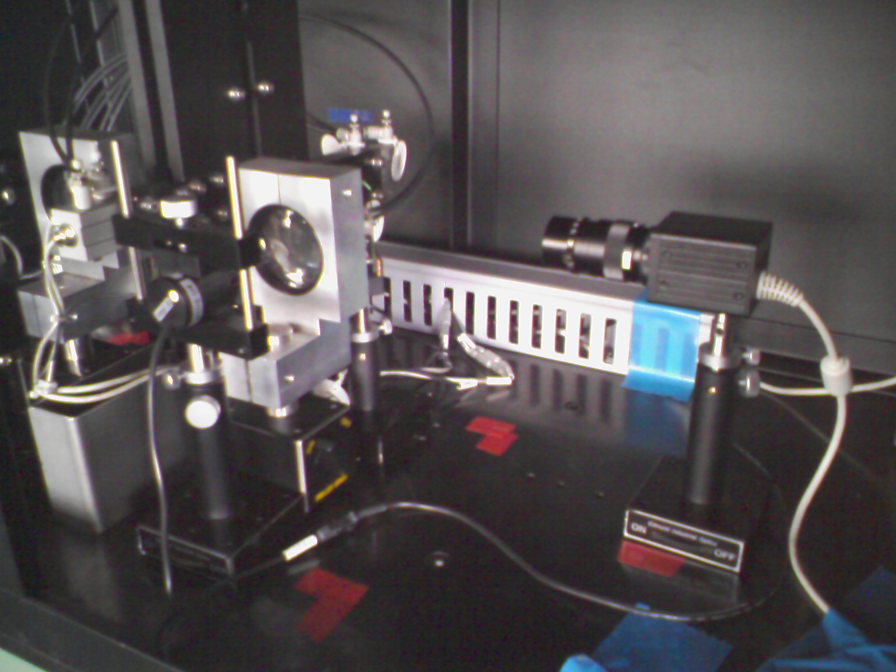
Fig. 13 The inside of the equipment
Stopper
Conforming article
Defective
Sequencer
PC
Photographic system
Fig. 14 System constitution

画素の総数と(2)式の$t_{b}$より濃い画素の数を調べる. それらの数の割合が一定値（閾値$t_{5}$）以下であれば, そのキズブロック連結はキズがあるのではなく, 汚れなどが付着していると判断し, キズ判定から除外する.

4. 実 験
4.1 試作システム
試作システム内部の機器の様子をFig. 13に, 構成をFig. 14に示す. 動作の流れはつぎのようになる. 装置の外にあるパーツフィーダーから送られてきた部品は検査システムの上部から入り, 上段ストッパーで止められる. １つ前の部品の検査と移動が終わると, 上段ストッパーが開き, 部品は撮影位置に移動する. 撮影システムで画像を撮影し, そのデータをPCへ送り, 3.の方法によりキズの有無を判定する. 判定結果によりシーケンサーが下段のストッパーを適切な方向へ移動させてから中段のストッパーを開き, キズの有無を区別して部品を次の工程に送る.
撮影システムの各機器の配置をFig. 15に示し, 仕様をTable 1に示す. Fig. 15は片側の面に対するもので, 反対側の
Light source
(LED)
Half mirror
Metal parts
Camera
Fig. 15 The placement of the photography system
Convex lens

Table 1 The specification of the experimental system
OS | Windows XP Professional
CPU | Intel Core2 Duo E6850  3.00GHz
Memory | 2GB
The resolution of the camera | 800×600pixel
Diaphragm | F=2.5
The intensity of an electric current run in the light source of LED | 190mA

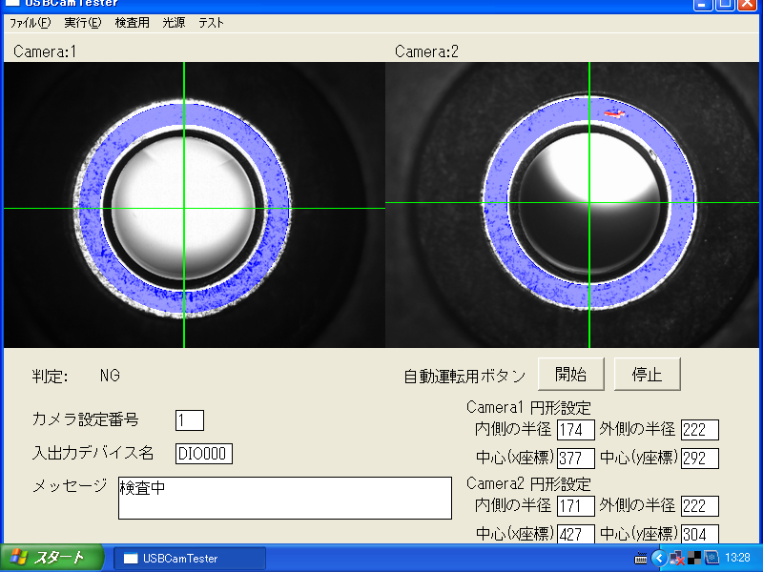
Fig. 16 Operation screen of the inspection program

面にも同様の機器が配置されている. 平行光を得るため光源にLEDを使用し, 光源の前に凸レンズを配置する. また, 金属部品の正面へ光を均一に当てつつ正面から撮影できるようにするため, カメラと部品の間にハーフミラーを設置し, 光源光をハーフミラーで反射させてから与えた. また, 外部の明るさに影響されないように撮影システムは遮光状態の装置内部に取り付けられている.
Fig. 16は試作システムの操作画面である. 画面中央に部品両面の撮影画像が表示され, キズがあった場合にはその部分の領域の色を変えて表示する. 画面の右下では検査範囲の内円と外円の中心・縦と横の端部の座標を入力できる. 検査範囲は検査前にサンプル部品を用いてあらかじめ値を入力し, 検査中は常に同じ範囲で検査を行う.
4.2分割数及び閾値の決定
工場が提供した検査基準となる不良品サンプル50個と良品サンプル50個を用いて, キズ検出の閾値を実験で求めた. 実験は良品サンプルと不良品サンプルについてすべて正確に判定することができ, 不良品サンプルに複数のキズが存在する場合, 個々のキズについてもすべて正確に認識できるように分割数と閾値を調整しながら繰り返し行った. 得られた結果は, 放射方向の分割は2度ごと, 円周方向の分割は6分割, $t_{1}$から$t_{5}$がそれぞれ0.035, 7, 5, 250, 0.55であり, αは0.3であった.
また, 部品表面の光の反射度合に個体差があるために, $t_{b}$の値が過度に大きく算出されることがある. そこで, キズ部分の黒画素の輝度値は35以下であったことが実験でわかったため, $t_{b}$が35以上と算出された場合は35にした.
4.3 現場における実験
提案手法の有効性と実用性を確認するため, 試作した検査装置にパーツフィーダーを取り付け, 生産ライン上に配置して部品に対して無差別に検査を行った. 実験に用いる部品は, 工場の生産ライン上で製造工程, 洗浄工程を終えた直後のものである. また, 各種パラメータおよび閾値は4.2で求めたものを用いた. 実験の結果, 良品と判定された部品が1000個に達した時点で, 不良品として判定された部品は76個であった. この1076個の部品について検査員による目視検査によって再度検査を行った結果, 良品として判定された部品はすべて良品であることが確認された. また, 不良品については76個中33個にキズが存在し, 43個については細かいキズや汚れが存在するが, 良品の範囲に入るものであった.
実験の結果より, 不良品に対する判定は100%正しく判定することができた. 一方, 良品については不良品と誤判定された割合が4.1%であった. しかし, この割合は, 生産工場が求めた5%以内の要求を満たした. また, 1つの部品の両面検査と移動にかかる平均時間は, 合わせて約1.1秒であった. これも工場側が求めた1秒程度の要求をほぼ満たした.

5. 結 論
ブレーキホース継手用金属部品のキズ検査法を提案し, 実用可能なシステムを構築した. 提案方法では部品表面を小さなブロックに分けて4つの処理を行った. まずは, 輝度値の差によるキズブロックの抽出処理により, 部品ごとの輝度差の影響を除いた. つぎは, キズブロック内の黒画素によるキズブロックの判定処理により, 部品固有な表面の凹凸や雑音などが原因となるキズブロックを除去した. さらに, キズブロックを連結させ, 連結数により, 小さいキズや短いキズを除いたキズブロック連結を抽出した. 最後に, キズブロック連結内の黒画素の数と濃度値によるキズ判定処理により, 細かいキズの集合や汚れを除き, これまで困難であった画像処理によるブレーキホース継手用金属部品のキズ検査を可能にした.
また, 生産現場で基準となる不良品サンプルと良品サンプルを用いて, 提案方法の分割数と各種の閾値を実験的に求めた. これにより生産現場の実状に適した実用的なシステムを構築できた.
工場の生産ラインに試作装置を設置し, パーツフィーダーなどを用いて前工程で製造された部品に対する検査を行った結果, 不良品については100%正確に認識でき, 良品については細かいキズや汚れを含み, 工場が求めた5%以下の誤判定基準をクリアした. また, 工場での実験では実用化可能な処理速度を有していることも確認された. 現在, 試作装置は工場内で試用中である.

6. 謝 辞
本研究は, 大川精螺工業株式会社の協力により実施したものです. 生産現場での問題について研究を進める機会をいただけたこと, また現場での実験に協力してくださったことに感謝いたします.

参考文献
1) 日本規格協会：JISハンドブック18-2 自動車Ⅱ，1810/1811，財団法人日本規格協会 (2008)
2) 新田 雅康：金属表面検査における画像処理技術動向，電気製鋼，79-4，299/303 (2008)
3) 管 泰雄：両眼立体視による溶接部の外観検査システム ，画像ラボ，10-7，1/4 (1999)
4) 染次 孝博：画像処理による鋳物きず欠陥の自動検査，画像ラボ，10-10，10/14 (1999)
5) 片淵 典史，佐野 睦夫，大原 修一，奥平 雅士：差分画像最大連結領域の分散に着目したしきい値決定法，1997年電子情報通信学会総合大会，320 (1997)
6) 三浦 正人，見浪 護，坂口 雅則：金属表面上の微細な傷の画像認識，日本機械学会2001年度年次大会講演論文集(Ⅳ)，219/220 (2001)
7) 見浪 護，朱 佳寧，三浦 正人，前 泰志：ヘアラインを利用した金属表面上の微細なキズの発見と定量的評価，日本機械学會論文集 C編，72-719，2240/2247 (2006)
8) 寺田 一彦：画像処理装置を用いた欠陥検査の表示方法，公開特許公報，2006－078380
9) 増村 茂樹：画像処理システムにおけるライティング技術とその展望，映像情報インダストリアル，34，29/36 (2002)


1996年3月，金沢大学大学院博士課程修了．同年同大学助手，横浜国立大学講師，助教授を経て2004年武蔵工業大学（現東京都市大学）教授．立体ディスプレイ，画像処理・表示，移動ロボットなどの研究に従事．
包 躍 (正会員)
[著 者 紹 介]
2008年3月，武蔵工業大学（現東京都市大学）工学部システム情報工学科卒業．同年同大学大学院工学研究科システム情報工学専攻入学．画像処理による金属部品のキズ検出，画像処理による布のキズ検出などの研究に従事．
小屋 裕太郎

